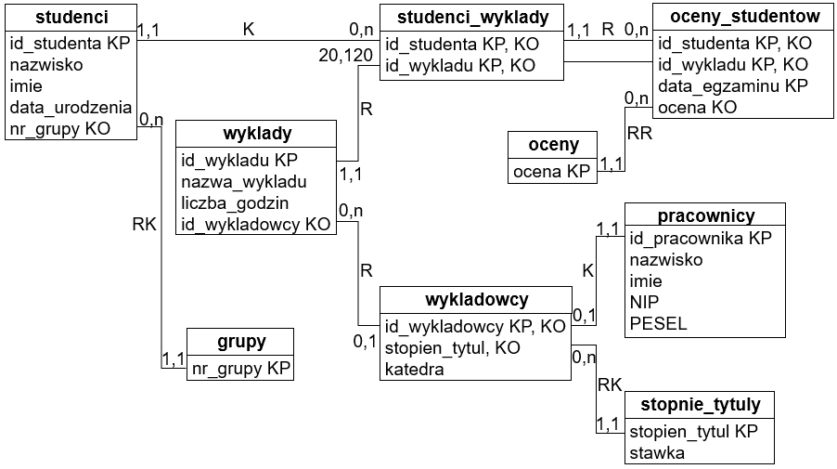

**Wykonaj następujące operacje w bazie danych dla uczelni**

I. Korzystając z instrukcji INSERT INTO wprowadź do bazy danych następujące dane:

1. Używając TRZY RAZY instrukcji INSERT INTO wprowadź do tabeli **grupy** numery trzech grup. W jednej z instrukcji pomiń pierwszy nawias:

DMIe1001, DMZm1003, ZMZm2001

1. Używając JEDEN RAZ instrukcji INSERT INTO wprowadź do tabeli **stopnie_tytuly** poniższe dane. W instrukcji pomiń pierwszy nawias:

doktor (45)

doktor habilitowany (55)

profesor nadzwyczajny (60)

profesor zwyczajny (65)

1. Wpisz oceny do tabeli **oceny**:

2, 3, 3.5, 4, 4.5, 5

1. Zarejestruj wykładowców (pamiętaj, że najpierw należy wypełnić tabelę Pracownicy):

Iwona Halemba, doktor, Katedra Matematyki

Jacek Nowak, profesor nadzwyczajny, Katedra Informatyki

Ireneusz Janikowski, doktor, Katedra Historii

1. Dodaj do bazy danych pracownika, który nie jest wykładowcą:

Jacek Malinowski

1. Dodaj studentów (datę należy wpisać w apostrofach w formacie rrrrmmdd):

Maciej Iwanicki, nr grupy DMIe1001, data urodzenia 1980-10-27

Kamil Nowakowski, DMZm1003, 1978-02-20

Małgorzata Michalak, DMZm1003, 1992-07-22

1. Zarejestruj fakt zgłoszenia wykładów:

Informatyka, 30 godzin, wykładowca – Jacek Nowak

## Statystyka, 15 godzin, Iwona Halemba

Historia, 30 godzin, Ireneusz Janikowski

1. Zapisz studentów na wykłady:

Kamil Nowakowski, wykład z Informatyki

Maciej Iwanicki, wykład ze Statystyki

Kamil Nowakowski, wykład ze Statystyki

1. Zarejestruj oceny, które otrzymali studenci (nie wszystkie poniższe operacje można zapisać w bazie – wyjaśnij dlaczego):

## Nowakowski, Informatyka, 2017-03-21, 2.0

#### Nowakowski, Statystyka, 2017-04-10, 4.0

## Iwanicki, Informatyka, 2017-04-12, 5.0

Iwanicki, Statystyka, 2017-04-17, 5.0

1. Student Nowakowski poprawił dziś ocenę z Informatyki na 4,0 (fakt ten zarejestruj w postaci nowego rekordu)

Po wykonaniu powyższych operacji w poszczególnych tabelach znajduje się następująca liczba rekordów:

grupy 3

oceny 6

oceny_studentow 4

pracownicy 4

stopnie_tytuly 4

studenci 3

studenci_wyklady 3

wykladowcy 3

wyklady 3

II. Korzystając z instrukcji UPDATE dokonaj następujących zmian w bazie danych (jeśli operacja nie zostanie wykonana, wyjaśnij dlaczego):

1. Zmień numer grupy ZMZm2001 na DMZm3011
2. Wykładowca Jacek Nowak zmienił stopień naukowy na profesor zwyczajny oraz przeniósł się do Katedry Matematyki
3. Nastąpiła zmiana prowadzącego wykład ze Statystyki. Obecnie prowadzi go Jacek Nowak. Zmieniła się także liczba godzin na 30
4. Studentka Małgorzata Michalak przeniosła się do grupy ZMZm2001
5. Nastąpiła zmiana prowadzącego wykład ze Historii. Obecnie prowadzi go Jacek Malinowski

III. Usuń dane z bazy danych (jeśli operacja nie zostanie wykonana, wyjaśnij dlaczego):

1. Studenta Kamila Nowakowskiego
2. Studentkę Małgorzatę Michalak
3. Ocenę 2,0
4. Studenta Macieja Iwanickiego z wykładu ze Statystyki
5. Wykład z Informatyki
6. Wykład z Historii

Po wykonaniu powyższych operacji w poszczególnych tabelach znajduje się następująca liczba rekordów:

grupy 3

oceny 6

oceny_studentow 4

pracownicy 4

stopnie_tytuly 4

studenci 2

studenci_wyklady 3

wykladowcy 3

wyklady 2

IV. Instrukcją ALTER dokonaj następujących zmian w strukturze bazy danych:

1. Do tabeli Pracownicy dodaj dane adresowe
2. W tabeli Pracownicy ustaw wymagalność i unikalność dla pola PESEL (jeśli operacja się nie powiedzie, zastanów się dlaczego, następnie dokonaj odpowiedniej korekty i ponów operację)
3. Z tabeli Pracownicy usuń pole NIP
4. W relacji między tabelami Studenci i Studenci_Wyklady zmień kaskadową regułę usuwania na restrykcyjną
5. Maksymalna liczba godzin dla wykładu wynosi 90 godzin
6. W chwili tworzenia nowego wykładu nie musi być znany prowadzący
7. W chwili rejestracji w bazie danych student musi mieć co najmniej 16 lat

V. Schematy:

1. Utwórz dwa schematy o nazwach Studia i HR
2. Do schematu o nazwie HR przenieś tabele pracownicy, wykladowcy i stopnie_tytuly, do schematu Studia przenieś pozostałe tabele